Resolución del Pleno del Instituto de Transparencia, Acceso a la Información Pública y Protección de Datos Personales del Estado de México y Municipios, con domicilio en Metepec, Estado de México, de fecha siete de julio de junio de dos mil veintiuno.

VISTOS los expedientes formados con motivo de los recursos de revisión 02640/INFOEM/IP/RR/2021 y 02641/INFOEM/IP/RR/2021 promovidos por xxxx xxxxxxxxxxx, quien en lo sucesivo y para efectos prácticos se le denominara como el Recurrente, en contra de las respuestas del Ayuntamiento de Ixtapan de la Sal, en lo sucesivo el Sujeto Obligado, se procede a dictar la presente resolución con base en lo siguiente:

RESULTANDO

PRIMERO. En fecha veinticuatro de marzo de dos mil veintiuno, el Recurrente presentó a través del Sistema de Acceso a la Información Mexiquense, en lo subsecuente el SAIMEX, ante el Sujeto Obligado, solicitudes de acceso a la información pública, a las que se les asignó el número de expediente 00381/IXTASAL/IP/2021 y 00380/IXTASAL/IP/2021, mediante las cuales solicitó, lo siguiente:

00381/IXTASAL/IP/2021:

“La plantilla de personal adscrito a la Cuarta Regiduría Municipal.”

00380/IXTASAL/IP/2021:

“La plantilla de personal adscrito a las Direcciones o equivalentes de Desarrollo Agropecuario, y de Administración.”

Modalidad de entrega para ambas solicitudes: a través del SAIMEX

SEGUNDO. De las constancias que obran en los expedientes electrónicos aperturados con motivo del ingreso de las solicitudes de información, se advierte que el Sujeto Obligado emitió respuestas el día quince de abril de dos mil veintiuno, en los mismos términos, únicamente variando los documentos entregados en respuesta, por lo que se describen y citan en una sola ocasión, en obvio de repeticiones innecesarias:

“Con fundamento en los artículos 3 fracciones XLIV, 12, 19, 23 fracción IV, 50, 52, 53, fracción II y VI, 163 de la Ley de Transparencia y Acceso a la Información Pública del Estado de México y Municipios, en atención a la solicitud de información número 00381/IXTASAL/IP/2021, presentada mediante el Sistema de Acceso a la Información Mexiquense (SAIMEX), adjunto al presente, se servirá encontrar respuesta a su solicitud proporcionada por el Servidor Público Habilitado de la Dirección de Administración de Ixtapan de la Sal. Se le hace de su conocimiento que el derecho a la información no es absoluto se encuentra limitado, y en caso de no estar conforme con la respuesta proporcionada, tiene derecho de interponer recurso de revisión dentro del pazo de 15 días hábiles contados a partir del día siguiente de la notificación del presente; de conformidad con lo dispuesto por el artículo 177 de la Ley de Transparencia y Acceso a la Información Pública del Estado de México y Municipios. No omito manifestarle que, nos ponemos a sus órdenes en la Unidad de Transparencia de este municipio, ubicada en Prolongación 16 de septiembre s/n, Colonia Ixtapita, cp. 51907, Ixtapan de la Sal, de lunes a viernes en un horario de 09:00 a 17:00 horas, para cualquier solicitud, aclaración, duda, sugerencia o asesoría.” (sic)

Anexando a sus respuestas los archivos electrónicos “Administracion 381.pdf y Administracion 380.pdf”, respectivamente, que al ser del conocimiento de las partes no se insertan en este apartado, en obvio de repeticiones innecesarias, máxime que será objeto de estudio en párrafos posteriores.

TERCERO. Inconforme ante las respuestas emitidas por parte del Sujeto Obligado, el día cuatro de mayo de dos mil veintiuno, el Recurrente interpuso los presentes recursos de revisión, quedando registrados en el SAIMEX con los números de recurso 02640/INFOEM/IP/RR/2021 y 02641/INFOEM/IP/RR/2021, respectivamente, en los que expresó como acto impugnado, y como razones o motivos de inconformidad los siguientes:

Solicitud 00381/IXTASAL/IP/2021 recurso 02640/INFOEM/IP/RR/2021

Acto Impugnado: “La infundada respuesta del obligado, através de la Directora de Administración Rebaca Martínez..” (sic)

Razones o motivos de inconformidad: “El link que se me proporcionó para acceder a la información no está activo.” (sic)

Solicitud 00380/IXTASAL/IP/2021 recurso 02641/INFOEM/IP/RR/2021

Acto Impugnado: “La infundada respuesta del obligado emitida a través de la directora de administración, Rebaca martínez.” (sic)

Razones o motivos de inconformidad: “El link que se me proporciona para acceder a la información está inactivo, por ende, no puedo acceder a la información solicitada.” (sic)

CUARTO. En fecha cuatro de mayo de dos mil veintiuno, los recursos de que se trata se enviaron electrónicamente al Instituto de Transparencia, Acceso a la Información Pública y Protección de Datos Personales del Estado de México y Municipios y con fundamento en el artículo 185 fracción I de la Ley de Transparencia y Acceso a la Información Pública del Estado de México y Municipios, se turnaron a través del SAIMEX, a los Comisionados ZULEMA MARTÍNEZ SÁNCHEZ y LUIS GUSTAVO PARRA NORIEGA, respectivamente, a efecto de que decretaran su admisión o desechamiento.

QUINTO. En fecha once de mayo de dos mil veintiuno, atento a lo dispuesto en el artículo 185 fracciones I, II y IV de la Ley de Transparencia y Acceso a la Información Pública del Estado de México y Municipios, se acordó la admisión a trámite de los referidos recursos de revisión, así como la integración de los expedientes respectivos, mismos que se pusieron a disposición de las partes, para que en un plazo máximo de siete días hábiles, realizarán manifestaciones y ofrecieran las pruebas y alegatos que a su derecho conviniera o exhibieran el informe justificado, según fuera el caso.

Mediante la Décimo Séptima Sesión Ordinaria, celebrada el diecinueve de mayo de dos mil veintiuno, el Pleno de este Instituto de Transparencia, aprobó la acumulación de los recursos a la Ponencia de la Comisionada Presidenta Zulema Martínez Sánchez, a efecto de que formulara y presentara el proyecto de resolución correspondiente y de conformidad con lo dispuesto en el numeral ONCE de los “Lineamientos para la Recepción, Trámite y Resolución de las Solicitudes de Acceso a la Información Pública, así como de los recursos de revisión que deberán observar los sujetos obligados por la Ley de Transparencia Estatal”, emitidos por este Instituto y publicados en el Periódico Oficial del Gobierno del Estado de México “Gaceta del Gobierno” de fecha treinta de octubre de dos mil ocho, que a la letra señala:

“ONCE. El Instituto, para mejor resolver y evitar la emisión de resoluciones contradictorias, podrá acordar la acumulación de los expedientes de recursos de revisión, de oficio o a petición de parte cuando:
a) El solicitante y la información referida sean las mismas;
b) Las partes o los actos impugnados sean iguales:
c) Cuando se trate del mismo solicitante, el mismo SUJETO OBLIGADO, aunque se trate de solicitudes diversas;
d) Resulte conveniente la resolución unificada de los asuntos; y
e) En cualquier otro caso que determine el Pleno.
La misma regla se aplicará, en lo conducente, para la separación de los expedientes.”

Razón por la cual, por resultar conveniente su trámite de forma unificada para mejor resolver y evitar la emisión de resoluciones contradictorias, fue procedente que este Órgano Garante realizara la acumulación respectiva, de conformidad con lo dispuesto en el artículo 18 del Código de Procedimientos Administrativos del Estado de México, de aplicación supletoria en términos del artículo 195 de la Ley de Transparencia y Acceso a la Información Pública del Estado de México y Municipios en vigor, que a la letra señalan:

Código de Procedimientos Administrativos del Estado de México

“Artículo 18.- La autoridad administrativa o el Tribunal acordarán la acumulación de los expedientes del procedimiento y proceso administrativo que ante ellos se sigan, de oficio o a petición de parte, cuando las partes o los actos administrativos sean iguales, se trate de actos conexos o resulte conveniente el trámite unificado de los asuntos, para evitar la emisión de resoluciones contradictorias. La misma regla se aplicará, en lo conducente, para la separación de los expedientes.”

Ley de Transparencia y Acceso a la Información Pública
del Estado de México y Municipios

“Artículo 195. En la tramitación del recurso de revisión se aplicarán supletoriamente las disposiciones contenidas en el Código de Procedimientos Administrativos del Estado de México.”
(Énfasis añadido)

SEXTO. De las constancias que obran en los expedientes virtuales en el sistema SAIMEX, aperturados con motivo del ingreso de las solicitudes de información, así como de la interposición de los recursos de revisión, se advierte que el Sujeto Obligado, rindió sus informes justificados por medio de los archivos “MANIFESTACIÓN RR 2640.pdf y MANIFESTACIÓN RR 2641.pdf”, mismos que fueron puestos a la vista del Recurrente, a efecto que rindiera las manifestaciones que a sus intereses conviniera. Empero, se observa que él mismo fue omiso en rendir las manifestaciones respectivas, dentro del término legal otorgado.

Por lo que al no existir prueba alguna o diligencia que desahogar en los expediente citados al rubro, la Comisionada Ponente acordó el cierre de instrucción, así como la remisión de los mismos a efecto de ser resueltos, de conformidad con lo establecido en el artículo 185 fracciones VI y VIII de la Ley de Transparencia y Acceso a la Información Pública del Estado de México y Municipios.

SÉPTIMO. Una vez transcurridos los términos otorgados a las partes de siete días hábiles para realizar sus manifestaciones en el acuerdo de admisión, y no habiendo prueba pendiente por desahogar, ni que documentos que integrar al expediente electrónico, se decretaron los cierres de instrucción en fechas veinticuatro y veintisiete de mayo del presente año, en términos del artículo 185 fracción VI de la Ley de Transparencia y Acceso a la Información Pública del Estado de México y Municipios, ordenándose turnar el expediente a la resolución que en derecho proceda.

OCTAVO. De la ampliación del término para resolver.
En fecha veintidós de junio de dos mil veintiuno, atendiendo que había transcurrido el término legal para emitir resolución, se determinó ampliar el término para resolver los recursos de revisión en términos del artículo 181 párrafo tercero de la Ley de Transparencia y Acceso a la Información Pública del Estado de México y Municipios por un plazo de quince días hábiles.

CONSIDERANDO

PRIMERO. Competencia.
Este Instituto de Transparencia, Acceso a la Información Pública y Protección de Datos Personales del Estado de México y Municipios, es competente para conocer y resolver los presentes recursos de revisión interpuestos por el ahora Recurrente, conforme a lo dispuesto en los artículos 6, apartado A, fracción IV de la Constitución Política de los Estados Unidos Mexicanos, 5, párrafos vigésimo segundo, vigésimo tercero y vigésimo cuarto fracción IV de la Constitución Política del Estado Libre y Soberano de México, 1, 2 fracción II, 13, 29, 36 fracciones II y III, 176, 178, 179 fracción I, 181 párrafo tercero, 182, 185, 188 y 194 de la Ley de Transparencia y Acceso a la Información Pública del Estado de México y Municipios, 9, fracciones I y XXIV, 11 y 14 del Reglamento Interior del Instituto de Transparencia, Acceso a la Información Pública y Protección de Datos Personales del Estado de México y Municipios.
Aunado a lo anterior, este Órgano Garante estima pertinente realizar un pronunciamiento ya que consientes de la situación que se vive en la actualidad a fin de otorgarle a los ciudadanos herramientas ágiles y accesibles para el ejercicio de los Derechos Humanos que se tutelan, se considera que a pesar de las condiciones a las que nos enfrentamos se encuentra con las herramientas técnicas y tecnológicas necesarias que eviten mermar el ejercicio de los derechos correspondientes, sin que ello implique poner en riesgo el diverso derecho a la salud, de todos los partícipes en los procesos que conllevan.

SEGUNDO. Alcances de los recursos de revisión.
Anterior a todo debe destacarse que los recursos de revisión tienen el fin y alcance que señalan los numerales 176, 179, 181 párrafo cuarto, 194 y 195 y demás aplicables de la Ley de Transparencia y Acceso a la Información Pública del Estado de México y Municipios vigente y serán analizados conforme a las actuaciones que obren en los expedientes electrónicos con la finalidad de reparar cualquier posible afectación al derecho de acceso a la información pública y garantizando el principio rector de máxima publicidad.

TERCERO. De las causas de improcedencia.
El estudio de las causas de improcedencia que se hagan valer por las partes o que se advierta de oficio por este Resolutor debe ser objeto de análisis previo al estudio de fondo del asunto, ya que el estudio de los presupuestos procesales sobre el inicio o trámite de un proceso genera eficacia jurídica de las resoluciones, más aún que se trata de una figura procesal adoptada en la ley de la materia la cual impide su estudio y resolución cuando una vez admitido el recurso de revisión se advierta una causa de improcedencia que permita sobreseer el recurso de revisión sin estudiar el fondo del asunto; las circunstancias anteriores que no son incompatibles con el derecho de acceso a la justicia, ya que éste no se coarta por regular causas de improcedencia y sobreseimiento con tales fines.

Así las cosas, del análisis del expediente electrónico no se actualiza ninguna causa de improcedencia de las referidas en el artículo 191 de la Ley de Transparencia y Acceso a la Información Pública del Estado de México y Municipios, ni mucho menos se hizo valer causa de improcedencia alguna por las partes, que resulte dable abordar, encontrándose actualizados todos los presupuestos procesales para atender el fondo del asunto, en los términos del considerando posterior.

CUARTO. Estudio y resolución del asunto.
Ahora bien, se procede al análisis de los presentes recursos, así como al contenido íntegro de las actuaciones que obran en los expedientes electrónicos, para así estar en posibilidades este Órgano Colegiado de dictar el fallo correspondiente conforme a derecho, tomando en consideración los elementos aportados por las partes y apegándose en todo momento al principio de máxima publicidad consagrado en nuestra Constitución Federal, Local y demás leyes aplicables en la materia, así como en los tratados internacionales en los que el Estado Mexicano sea parte, en concordancia con el artículo 8° de la Ley de Transparencia local.

En esa virtud, del estudio y análisis de las solicitudes de información, el Recurrente peticiona de objetivamente le sean entregadas las plantillas del personal adscrito a:

- Dirección de Desarrollo Agropecuario;
- Dirección de Administración; y
- Cuarta Regiduría Municipal.

Derivado de las respuestas proporcionadas por el Sujeto Obligado, el Recurrente interpone recursos de revisión, haciendo valer sustancialmente como razones o motivos de inconformidad, que la liga electrónica proporcionada está inactivo, al no poder acceder a la información, razones que encuentran fundamento en la fracción IX del artículo 179 de la Ley de Transparencia local, para la procedencia en la interposición del recurso.

En ese orden de ideas, se colige que la Litis en el presente recurso, se centra en determinar si la información peticionada, se encuentra publicada en las páginas electrónicas proporcionadas por el Sujeto Obligado, y que las mismas colman el derecho de acceso a la información del Recurrente.

Ahora bien, el Sujeto Obligado en aras de garantizar y tutelar el derecho de acceso a la información, emitió respuesta por medio de los archivos denominada “Administracion 381.pdf y Administracion 380.pdf”, de los que se advierte el contenido siguiente:

00380/IXTASAL/IP/2021:

- Administracion 380.pdf: consistente en el oficio DA/176/2021 del 29 de marzo de 2021, remitido por la Directora de Administración al Titular de la Unidad de Transparencia, informando sustancialmente lo siguiente:

La plantilla de personal adscrito a las Direcciones o equivalentes de Desarrollo Agropecuario, y de Administración.

Para lo cual me permito hacerle de su conocimiento que dicha información la encuentra en el siguiente link:

https://www.ipomex.org.mx/ipo3/lgt/indice/IXTAPANDELASAL/art_92_viii.web”

- Administracion 381.pdf: consistente en el oficio DA/176/2021 del 29 de marzo de 2021, remitido por la Directora de Administración al Titular de la Unidad de Transparencia, informando sustancialmente lo siguiente:

La plantilla de personal adscrito a la Cuarta Regiduría Municipal.

Para lo cual me permito hacerle de su conocimiento que dicha información la encuentra en el siguiente link:

https://www.ipomex.org.mx/ipo3/lgt/indice/IXTAPANDELASAL/art_92_viii.web”

En este contexto, el hecho de que El Sujeto Obligado haya asumido contar con la información pública solicitada en el recurso que nos ocupa, acepta que es competente para generarla, poseerla y administrarla, en ejercicio de sus funciones de derecho público, motivo por el cual se actualiza el supuesto jurídico, previsto en el artículo 12 de la Ley de Transparencia y Acceso a la Información Pública del Estado de México y Municipios, que literalmente establece:

“Artículo 12. Quienes generen, recopilen, administren, manejen, procesen, archiven o conserven información pública serán responsables de la misma en los términos de las disposiciones jurídicas aplicables.

Los sujetos obligados sólo proporcionarán la información pública que se les requiera y que obre en sus archivos y en el estado en que ésta se encuentre. La obligación de proporcionar información no comprende el procesamiento de la misma, ni el presentarla conforme al interés del solicitante; no estarán obligados a generarla, resumirla, efectuar cálculos o practicar investigaciones.”

El estudio de la naturaleza jurídica de la información pública solicitada, tiene por objeto determinar si ésta la genera, posee o administra El Sujeto Obligado; sin embargo, en aquellos casos en que éste la asume, implica que cuenta con dicha información; por consiguiente, a nada práctico nos conduciría su estudio, ya que se insiste, ésta fue asumida por el mismo, lo que implica que genera, posee y administra, en ejercicio de sus funciones de derecho público, motivo por el cual se actualiza el supuesto jurídico, previsto en el artículo 12 de la Ley de la materia, anteriormente referido.
Derivado de la respuesta que le fue proporcionada, el Recurrente interpone recursos de revisión, haciendo valer sustancialmente como razones o motivos de inconformidad, que las páginas electrónicas están inactivas, por lo que no logra acceder a la información, razones o motivos de inconformidad que resultan fundados para interponer el recurso de revisión, al encuadrar en el supuesto consagrado en la fracción IX del artículo 179 de la Ley de Transparencia y Acceso a la Información Pública del Estado de México y Municipios.

Este Órgano Garante procedió a hacer consulta de las páginas electrónicas proporcionadas, consistente en la página oficial del Sujeto Obligado en la Plataforma del Sistema de Información Mexiquense IPOMEX, se insertan las siguientes esfinges para mayor referencia:

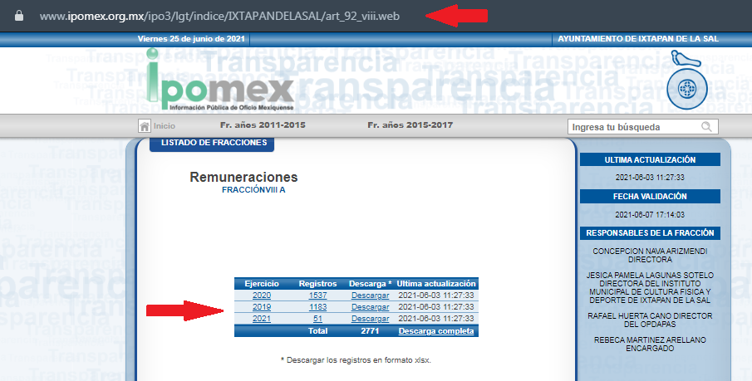
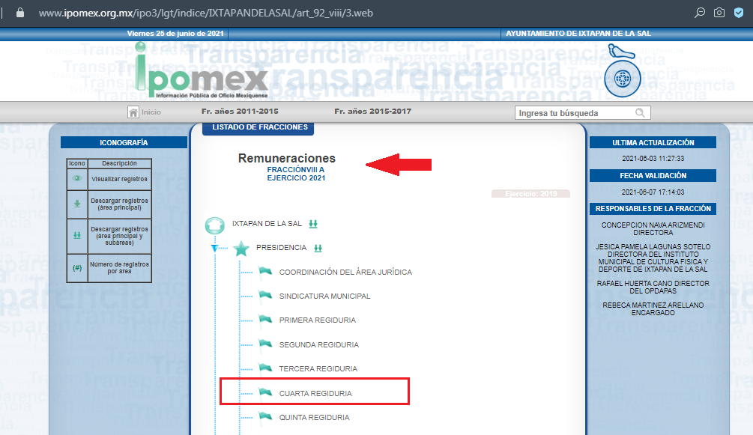





Esfinges que demuestran que si bien el Sujeto Obligado reconoce tener en sus archivos la información peticionada, y que la misma debería encontrarse publicada; sin embargo, como se observa la información no se encuentra publicada, en consecuencia no se tiene por satisfecho el derecho de acceso a la información, resultando dable ordenar al Sujeto Obligado, haga entrega de la información.

Ahora bien, en la etapa de manifestaciones el Sujeto Obligado rindió sus informes justificados, por medio de los archivos “MANIFESTACIÓN RR 2640.pdf y MANIFESTACIÓN RR 2641.pdf”, a través de los cuales, se sirvió en ampliar sus respuestas primigenias, en los términos siguientes:

“Para tener acceso a la plantilla vigente de personal adscrito a la Dirección de Administración, se encuentran en los siguientes link:

https://www.ipomex.org.mx/ipo3/lgt/indice/IXTAPANDELASAL/art_92_vii/3/0/13227.web
https://www.ipomex.org.mx/ipo3/lgt/indice/IXTAPANDELASAL/art_92_vii/3/0/13248.web
https://www.ipomex.org.mx/ipo3/lgt/indice/IXTAPANDELASAL/art_92_vii/3/0/13247.web

Para tener acceso a la plantilla vigente de personal adscrito a la Dirección de Desarrollo Agropecuario, se encuentran en el siguiente link:

https://www.ipomex.org.mx/ipo3/lgt/indice/IXTAPANDELASAL/art_92_vii/3/0/13236.web

Atentos a lo manifestado por el Sujeto Obligado, se procedió a hacer consulta de las páginas electrónicas referidas, de las que se advierte el contenido lo siguiente:

- https://www.ipomex.org.mx/ipo3/lgt/indice/IXTAPANDELASAL/art_92_vii/3/0/13227.web

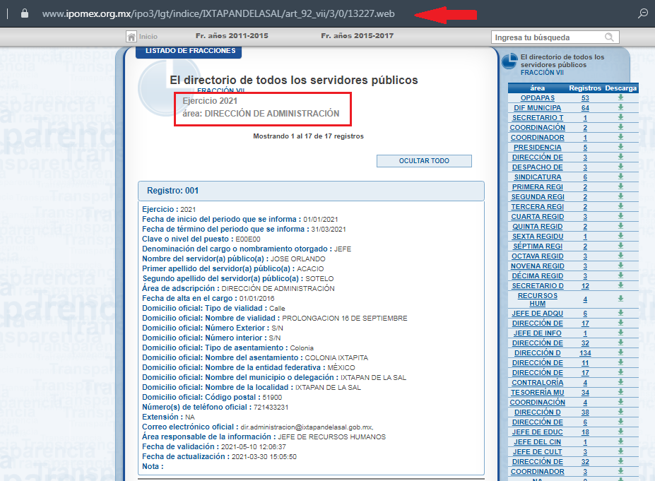

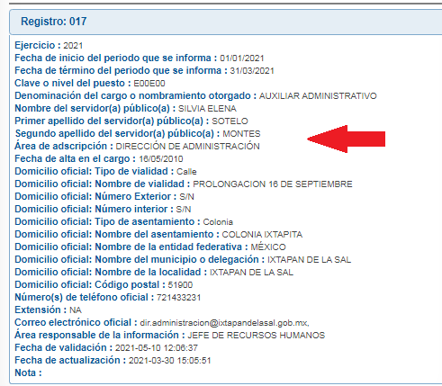

- https://www.ipomex.org.mx/ipo3/lgt/indice/IXTAPANDELASAL/art_92_vii/3/0/13248.web

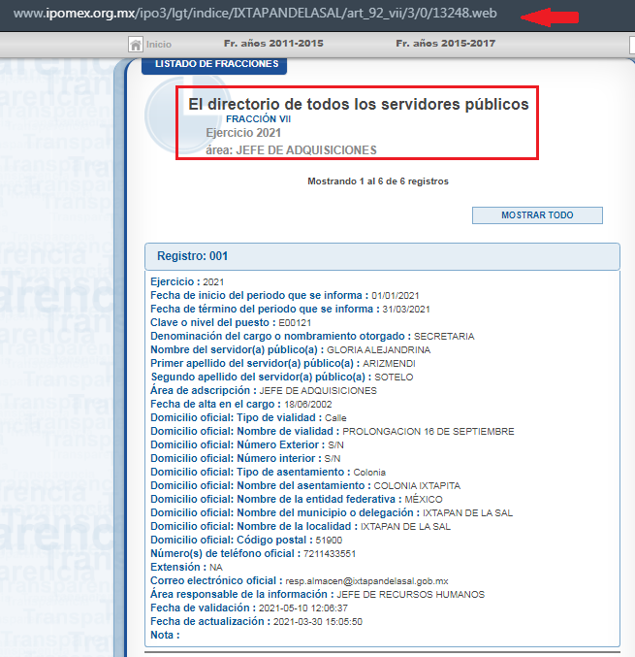

- https://www.ipomex.org.mx/ipo3/lgt/indice/IXTAPANDELASAL/art_92_vii/3/0/13247.web

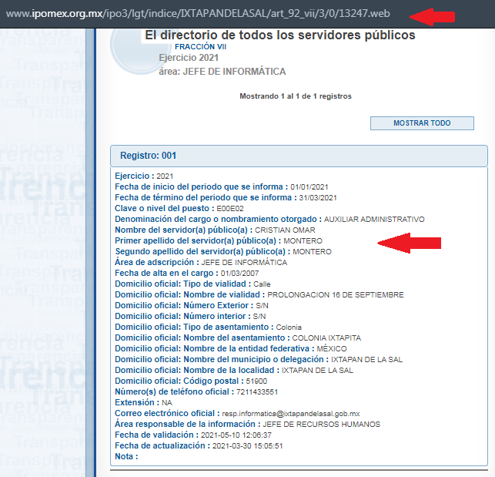

- https://www.ipomex.org.mx/ipo3/lgt/indice/IXTAPANDELASAL/art_92_vii/3/0/13236.web

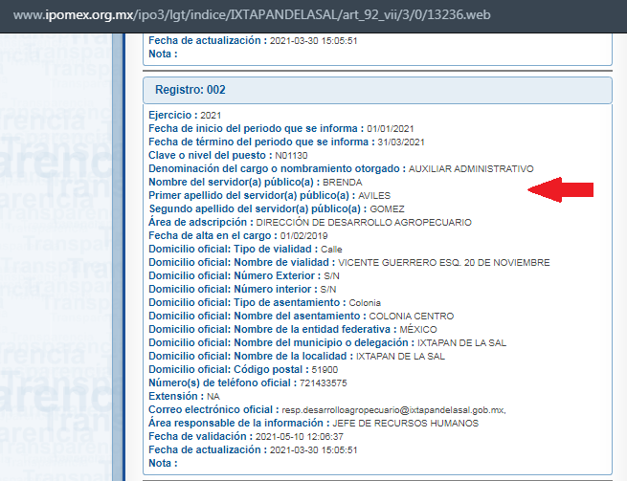

De conformidad con las imágenes insertas, se acredita que el Sujeto Obligado pretende subsanar su actuar, al señalar de forma clara y precisa las ligas electrónicas en las cuales, pudiera obrar la información peticionada; sin embargo, como quedo precisado, el Recurrente peticiona las plantillas de personal de la Dirección de Administración, Dirección de Desarrollo Agropecuario y Cuarta Regiduría Municipal; empero el Sujeto Obligado proporciono de la Dirección de Administración, Jefatura de Informática, Jefatura de Adquisiciones y de la Dirección de Desarrollo Agropecuario, faltando lo relativo a la Cuarta Regiduría Municipal.

En ese mismo orden de ideas, si bien el Sujeto Obligado pretende satisfacer las solicitudes de información remitiendo a la plataforma de Información Pública de Oficio Mexiquense IPOMEX, en el cual se publica la información pública de oficio en cumplimiento al artículo 92 de la Ley de Transparencia y Acceso a la Información Pública del Estado de México y Municipios; caso específico a la fracción VII, también lo es que dicha obligación es a partir de los Jefes de Departamento o su equivalente, es decir, falta lo relativo al personal administrativo y operativo. En consecuencia, no se tienen por colmadas las solicitudes de información.

Sobre el particular, cabe traer a colación los artículos 2°, fracción II; 3°, fracción XI y 18, de la Ley de Transparencia y Acceso a la Información Pública del Estado de México y Municipios; los cuales disponen lo siguiente:

- Que uno de los objetivos de la Ley es proveer lo necesario para garantizar a toda persona el derecho de acceso a la información pública;

- Que los documentos son los expedientes, reportes, estudios, actas, resoluciones, contratos, convenios, instructivos, notas, memorandos, estadísticas o cualquier registro que documente el ejercicio de facultades, funciones y competencia de los Sujetos Obligados, sin importar su fuente y fecha de elaboración y, por último, que los sujetos obligados deberán documentar todo acto que derive del ejercicio de sus facultades, competencias o funciones, considerando desde su origen la eventual publicidad y reutilización de la información que generan. En este orden de ideas, puede concluirse que la Ley en cita, es una ley de acceso a documentos.
Aunado a lo que establece la Ley de Transparencia y Acceso a la Información Pública del Estado de México y Municipios, que establece lo siguiente:

“Artículo 3. Para los efectos de la presente Ley se entenderá por:
XI. Documento: Los expedientes, reportes, estudios, actas, resoluciones, oficios, correspondencia, acuerdos, directivas, directrices, circulares, contratos, convenios, instructivos, notas, memorandos, estadísticas o bien, cualquier otro registro que documente el ejercicio de las facultades, funciones y competencias de los sujetos obligados, sus servidores públicos e integrantes, sin importar su fuente o fecha de elaboración. Los documentos podrán estar en cualquier medio, sea escrito, impreso, sonoro, visual, electrónico, informático u holográfico;

Artículo 4. El derecho humano de acceso a la información pública es la prerrogativa de las personas para buscar, difundir, investigar, recabar, recibir y solicitar información pública, sin necesidad de acreditar personalidad ni interés jurídico.

Toda la información generada, obtenida, adquirida, transformada, administrada o en posesión de los sujetos obligados es pública y accesible de manera permanente a cualquier persona, en los términos y condiciones que se establezcan en los tratados internacionales de los que el Estado mexicano sea parte, en la Ley General, la presente Ley y demás disposiciones de la materia, privilegiando el principio de máxima publicidad de la información. Solo podrá ser clasificada excepcionalmente como reservada temporalmente por razones de interés público, en los términos de las causas legítimas y estrictamente necesarias previstas por esta Ley.

Los sujetos obligados deben poner en práctica, políticas y programas de acceso a la información que se apeguen a criterios de publicidad, veracidad, oportunidad, precisión y suficiencia en beneficio de los solicitantes.

Artículo 12. Quienes generen, recopilen, administren, manejen, procesen, archiven o conserven información pública serán responsables de la misma en los términos de las disposiciones jurídicas aplicables.

Los sujetos obligados sólo proporcionarán la información pública que se les requiera y que obre en sus archivos y en el estado en que ésta se encuentre. La obligación de proporcionar información no comprende el procesamiento de la misma, ni el presentarla conforme al interés del solicitante; no estarán obligados a generarla, resumirla, efectuar cálculos o practicar investigaciones.” (sic)

En efecto, de los artículos mencionados, se desprende que la información pública es la contenida en los documentos que los Sujetos Obligados generan en ejercicio de sus atribuciones, siendo así que dichos documentos se constituyen por los expedientes, reportes, estudios, actas, resoluciones, oficios, correspondencia, acuerdos, directivas, directrices, circulares, contratos, convenios, instructivos, notas, memorandos, estadísticas o bien, cualquier otro registro que documente el ejercicio de las facultades, funciones y competencias de los Sujetos Obligados, sus servidores públicos e integrantes, sin importar su fuente o fecha de elaboración, siendo que dichos documentos pueden estar en cualquier medio, sea escrito, impreso, sonoro, visual, electrónico, informático u holográfico; y el derecho de acceso a la información es la facultad que tiene toda persona para acceder a la información pública generada o en poder de los Sujetos Obligados conforme a la Ley de la materia.

Así también, se dispone que toda la información generada, obtenida, adquirida, transformada, administrada o en posesión de los Sujetos Obligados es pública y accesible de manera permanente a cualquier persona, y que éstos sólo proporcionarán la información que generen en ejercicio de sus atribuciones, por lo que la obligación de proporcionar información no comprende el procesamiento de la misma, ni el presentarla conforme al interés del solicitante, por lo que los Sujetos Obligados no están constreñidos a generarla, resumirla, efectuar cálculos o practicar investigaciones.

Conforme a lo anterior, se advierte que el derecho de acceso a la información, consiste en una prerrogativa de cualquier persona, a solicitar información pública que conste en documentos generados, obtenidos, adquiridos, transformados o que tengan en posesión los sujetos obligados.
En este contexto, el Sujeto Obligado no está obligado a generar documento ad hoc para para satisfacer el derecho de acceso, situación que no está permitida dentro de la materia de acceso a la información. Como apoyo a lo anterior, es aplicable el Criterio 03-17, emitido por el Instituto Nacional de Transparencia, Acceso a la Información y Protección de Datos Personales, que dice:

“No existe obligación de elaborar documentos ad hoc para atender las solicitudes de acceso a la información. Los artículos 129 de la Ley General de Transparencia y Acceso a la Información Pública y 130, párrafo cuarto, de la Ley Federal de Transparencia y Acceso a la Información Pública, señalan que los sujetos obligados deberán otorgar acceso a los documentos que se encuentren en sus archivos o que estén obligados a documentar, de acuerdo con sus facultades, competencias o funciones, conforme a las características físicas de la información o del lugar donde se encuentre. Por lo anterior, los sujetos obligados deben garantizar el derecho de acceso a la información del particular, proporcionando la información con la que cuentan en el formato en que la misma obre en sus archivos; sin necesidad de elaborar documentos ad hoc para atender las solicitudes de información.

Resoluciones:
• RRA 0050/16. Instituto Nacional para la Evaluación de la Educación. 13 julio de 2016. Por unanimidad. Comisionado Ponente: Francisco Javier Acuña Llamas.
• RRA 0310/16. Instituto Nacional de Transparencia, Acceso a la Información y Protección de Datos Personales. 10 de agosto de 2016. Por unanimidad. Comisionada Ponente. Areli Cano Guadiana.
• RRA 1889/16. Secretaría de Hacienda y Crédito Público. 05 de octubre de 2016. Por unanimidad. Comisionada Ponente. Ximena Puente de la Mora.”

Es necesario que precisar que la información requerida, forma parte del Módulo 4, relativo a la información que debe ser enviada al Órgano Superior de Fiscalización del Estado de México OSFEM, documentación que debe ser elaborada de forma mensual, como se acredita con las esfinges siguientes:

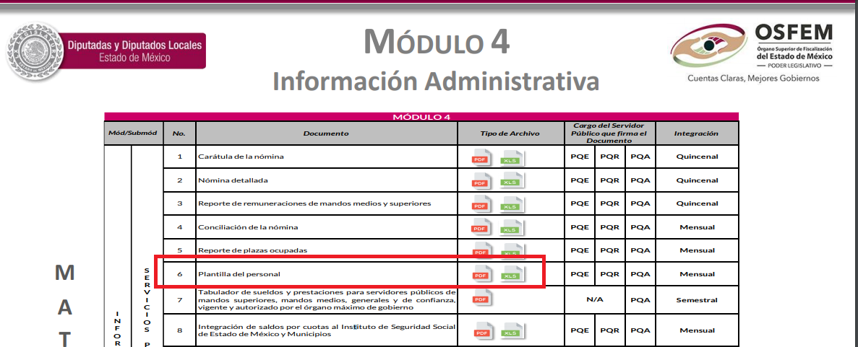

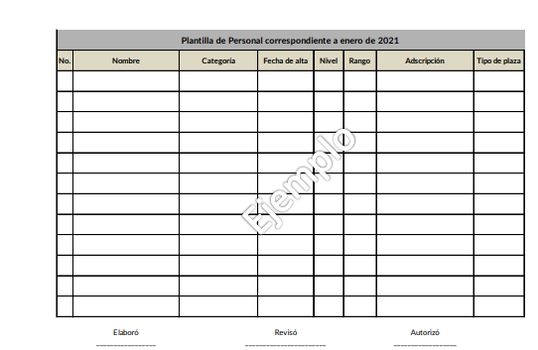

Es por lo anterior, que con base en las consideraciones de hecho y de derecho, podemos llegar a la conclusión que el Sujeto Obligado es omiso en satisfacer el derecho de acceso a la información del Recurrente, no hacer entrega de la información peticionada, en consecuencia esa dable ordenar la entrega de las plantillas del personal señaladas en las solicitudes información.

- De la versión pública

El derecho de acceso a la información pública tiene como limitante el respeto a la intimidad y a la vida privada de las personas, por lo que la entrega de la información que pudiera entregarse en su caso, deberá ser en versión pública en la que se suprima aquella información relacionada con la vida privada de los particulares y de los servidores públicos, de acuerdo con dispuesto en los artículos 3, fracciones IX, XX, XXI y XLV; 4, 51, 91, 137 y 143 de la Ley de Transparencia y Acceso a la Información Pública del Estado de México y Municipios.

Por ello, los Sujetos Obligados deben observar que los datos personales en su posesión estén protegidos, adoptando las medidas de seguridad administrativa, física y técnica necesarias para garantizar la integridad, confidencialidad y disponibilidad de los mismos, considerando además, que conforme al principio de finalidad todo tratamiento de datos personales que efectúen los Sujetos Obligados deberá estar justificado en la Ley, tal como lo disponen los artículos 22, 38 y 43 de la Ley de Protección de Datos Personales en Posesión de Sujetos Obligados del Estado de México y Municipios.

De este modo, en armonía entre los principios constitucionales de máxima publicidad y de protección de datos personales, la Ley permite la elaboración de versiones públicas en las que se suprima aquella información relacionada con la vida privada de los particulares y de los servidores públicos.

En este supuesto, es criterio reiterado de este Instituto que además de los datos especificados en la Ley de Transparencia y Acceso a la Información Pública del Estado de México y Municipios, existen otros que se consideran confidenciales y por tanto deben testarse al momento de la elaboración de versiones públicas, tal es el caso del Registro Federal de Contribuyentes (RFC), la Clave Única de Registro de Población (CURP), la Clave de cualquier tipo de seguridad social (ISSEMYM, u otros), así como, los préstamos o descuentos que se le hagan a la persona y que no tengan relación con los impuestos o la cuota por seguridad social.

En cuanto al RFC constituye un dato personal, ya que para su obtención es necesario acreditar ante la autoridad fiscal previamente la identidad de la persona, su fecha de nacimiento, entre otros aspectos. Ahora bien, las personas físicas tramitan su inscripción en el registro con el propósito de realizar —mediante esa clave de identificación— operaciones o actividades de naturaleza fiscal, la cual, les permite hacerse identificables respecto de una situación fiscal determinada.

Lo anterior, es compartido por el entonces Instituto Federal de Acceso a la Información Protección de Datos (IFAI) a través del Criterio 09/2009, el cual es del tenor literal siguiente:

“Registro Federal de Contribuyentes (RFC) de las personas físicas es un dato personal confidencial. De conformidad con lo establecido en el artículo 18, fracción II de la Ley Federal de Transparencia y Acceso a la Información Pública Gubernamental se considera información confidencial los datos personales que requieren el consentimiento de los individuos para su difusión, distribución o comercialización en los términos de esta Ley. Por su parte, según dispone el artículo 3, fracción II de la Ley Federal de Transparencia y Acceso a la Información Pública Gubernamental, dato personal es toda aquella información concerniente a una persona física identificada o identificable. Para obtener el RFC es necesario acreditar previamente mediante documentos oficiales (pasaporte, acta de nacimiento, etc.) la identidad de la persona, su fecha y lugar de nacimiento, entre otros. De acuerdo con la legislación tributaria, las personas físicas tramitan su inscripción en el Registro Federal de Contribuyentes con el único propósito de realizar mediante esa clave de identificación, operaciones o actividades de naturaleza tributaria. En este sentido, el artículo 79 del Código Fiscal de la Federación prevé que la utilización de una clave de registro no asignada por la autoridad constituye como una infracción en materia fiscal. De acuerdo con lo antes apuntado, el RFC vinculado al nombre de su titular, permite identificar la edad de la persona, así como su homoclave, siendo esta última única e irrepetible, por lo que es posible concluir que el RFC constituye un dato personal y, por tanto, información confidencial, de conformidad con los previsto en el artículo 18, fracción II de la Ley Federal de Transparencia y Acceso a la Información Pública Gubernamental…” (Sic)

(Énfasis añadido)

Así, el RFC se vincula al nombre de su titular y permite identificar la edad de la persona, su fecha de nacimiento, así como su homoclave, la cual es única e irrepetible y determina la identificación de dicha persona para efectos fiscales, por lo que constituye un dato personal que concierne a una persona física identificada e identificable en términos de los artículos 3, fracción IX de la Ley de Transparencia y Acceso a la Información Pública del Estado de México y Municipios y 4 fracción VII de la Ley de Protección de Datos Personales del Estado de México.

En cuanto al CURP, en virtud de que éste se integra por datos personales que únicamente le conciernen a un particular como son su fecha de nacimiento, su nombre, sus apellidos y su lugar de nacimiento; información que permite distinguirlo del resto de los habitantes, se considera que es de carácter confidencial.

Argumento que es compartido por el entonces Instituto Federal de Acceso a la Información y Protección de Datos (IFAI), conforme al criterio número 0003-10, el cual refiere:

“Clave Única de Registro de Población (CURP) es un dato personal confidencial. De conformidad con lo establecido en el artículo 3, fracción II de la Ley Federal de Transparencia y Acceso a la Información Pública Gubernamental, dato personal es toda aquella información concerniente a una persona física identificada o identificable. Por su parte, el artículo 18, fracción II de la Ley considera información confidencial los datos personales que requieren el consentimiento de los individuos para su difusión, distribución o comercialización en los términos de esta Ley. En este sentido, la CURP se integra por datos personales que únicamente le conciernen a un particular como son su fecha de nacimiento, su nombre, sus apellidos y su lugar de nacimiento, y esta es información que lo distingue plenamente del resto de los habitantes, por lo que es de carácter confidencial, en términos de lo dispuesto en el artículos anteriormente señalados...” (Sic)

Por lo que respecta a la clave de seguridad social, en virtud de que su divulgación no aporta a la transparencia o a la rendición de cuentas y sí provoca una transgresión a la vida privada e intimidad de la persona, esta información también resulta ser de carácter confidencial.

Además de ello, se considera que se deberá testar el sello digital del contribuyente que lo expide y la cadena original de éste, en virtud de que éstos se pueden vincular con la identidad de un sujeto o entidad y su clave pública; los que a su vez, guardan estrecha relación con la clave del Registro Federal de Contribuyentes de quien lo expida, el régimen fiscal en que tributen conforme a la Ley del Impuesto Sobre la Renta y, en su caso, la clave del Registro Federal de Contribuyentes de la persona a favor de quien se expida, así como la clave pública del titular del certificado, datos que, se insiste, no son de acceso público, de ahí que deben protegerse mediante la versión pública correspondiente.

De este modo, en las versiones públicas de los documentos que se ordena su entrega se deben testar tanto números de las cuentas bancarias, CLABES, como el sello digital y su correspondiente cadena original; si es que se desprende esta información; en caso contrario, los documentos deben entregarse en forma íntegra.

Por su parte, los Lineamientos Generales en materia de Clasificación y Desclasificación de la información, así como para la elaboración de versiones públicas, emitidos por el Sistema Nacional de Transparencia, Acceso a la Información Pública y Protección de Datos Personales, establecen lo siguiente:

“Cuarto. Para clasificar la información como reservada o confidencial, de manera total o parcial, el titular del área del Sujeto Obligado deberá atender lo dispuesto por el Título Sexto de la Ley General, en relación con las disposiciones contenidas en los presentes lineamientos, así como en aquellas disposiciones legales aplicables a la materia en el ámbito de sus respectivas competencias, en tanto estas últimas no contravengan lo dispuesto en la Ley General.
Los sujetos obligados deberán aplicar, de manera estricta, las excepciones al derecho de acceso a la información y sólo podrán invocarlas cuando acrediten su procedencia.
…
Quinto. La carga de la prueba para justificar toda negativa de acceso a la información, por actualizarse cualquiera de los supuestos de clasificación previstos en la Ley General, la Ley Federal y leyes estatales, corresponderá a los sujetos obligados, por lo que deberán fundar y motivar debidamente la clasificación de la información ante una solicitud de acceso o al momento en que generen versiones públicas para dar cumplimiento a las obligaciones de transparencia, observando lo dispuesto en la Ley General y las demás disposiciones aplicables en la materia.

Octavo. Para fundar la clasificación de la información se debe señalar el artículo, fracción, inciso, párrafo o numeral de la ley o tratado internacional suscrito por el Estado mexicano que expresamente le otorga el carácter de reservada o confidencial.
Para motivar la clasificación se deberán señalar las razones o circunstancias especiales que lo llevaron a concluir que el caso particular se ajusta al supuesto previsto por la norma legal invocada como fundamento.
…
DE LA INFORMACIÓN CONFIDENCIAL
Trigésimo octavo. Se considera información confidencial:
I. Los datos personales en los términos de la norma aplicable;
II. La que se entregue con tal carácter por los particulares a los sujetos obligados, siempre y cuando tengan el derecho de entregar con dicho carácter la información, de conformidad con lo dispuesto en las leyes o en los Tratados Internacionales de los que el Estado mexicano sea parte, y
III …
La información confidencial no estará sujeta a temporalidad alguna y sólo podrán tener acceso a ella los titulares de la misma, sus representantes y los servidores públicos facultados para ello.”
(Énfasis añadido)

Así, como ha quedado apuntado, el derecho de acceso a la información pública puede ser restringido cuando se trate de información clasificada como reservada, delimitando una serie de hipótesis de hecho en las cuales descansa la posibilidad de reserva de información.

Por lo tanto, la entrega de documentos, en su versión pública, debe acompañarse necesariamente del Acuerdo del Comité de Transparencia que la sustente, en el que se expongan los fundamentos y razonamientos que llevaron al Sujeto Obligado a testar, suprimir o eliminar datos de dicho soporte documental, ya que no hacerlo implica que lo entregado no es legal ni formalmente una versión pública, sino más bien una documentación ilegible, incompleta o tachada; pues no señalar las razones por las que no se aprecian determinados datos, ya sea porque se testan o suprimen, deja al solicitante en estado de incertidumbre, al no conocer o comprender porque no aparecen en la documentación respectiva, es decir, si no se exponen de manera puntual las razones de ello se estaría violentando desde un inicio el derecho de acceso a la información del solicitante.

Entonces, el Sujeto Obligado debe seguir el procedimiento legal establecido para su clasificación, es decir, es necesario que el Comité de Transparencia emita un Acuerdo de Clasificación que cumpla con las formalidades previstas en los artículos 137, 143 y 149 de la Ley de Transparencia y Acceso a la Información Pública del Estado de México y Municipios.

En mérito de lo expuesto en líneas anteriores, al resultar fundados los motivos de inconformidad vertidos por el Recurrente, con fundamento en la primera hipótesis del artículo 186 fracción III de la Ley de Transparencia y Acceso a la Información Pública del Estado de México y Municipios, se REVOCAN las respuestas emitidas a las solicitudes de información 00381/IXTASAL/IP/2021 y 00380/IXTASAL/IP/2021, que han sido materia del presente fallo.

Por lo antes expuesto y fundado es de resolverse y,

SE RESUELVE

PRIMERO. Se REVOCAN las respuestas entregadas por el Sujeto Obligado, a las solicitudes de información 00381/IXTASAL/IP/2021 y 00380/IXTASAL/IP/2021, por resultar fundados los motivos de inconformidad vertidos por el Recurrente, en términos del Considerando CUARTO de ésta resolución.

SEGUNDO. Se ORDENA al Sujeto Obligado, en términos del considerando cuarto de esta resolución, haga entrega a través del SAIMEX, en su caso en versión pública de las Plantillas del personal adscrito hasta el día 24 (veinticuatro) de marzo de 2021 (dos mil veintiuno) de las áreas siguientes:

- Dirección de Desarrollo Agropecuario;
- Dirección de Administración; y
- Cuarta Regiduría Municipal.

De ser procedente la versión pública, deberá emitir y hacer entrega del Acuerdo del Comité de Transparencia en términos de los artículos 49, fracción VIII y 132 fracción II de la Ley de Transparencia y Acceso a la Información Pública del Estado de México y Municipios, en el que funde y motive la clasificación de los datos contenidos en la información proporcionada.

TERCERO. NOTIFÍQUESE la presente resolución al Titular de la Unidad de Transparencia del Sujeto Obligado, para que conforme al artículo 186 último párrafo, 189 segundo párrafo y 194 de la Ley de Transparencia y Acceso a la Información Pública del Estado de México y Municipios; dé cumplimiento a lo ordenado dentro del plazo de diez días hábiles, debiendo informar a este Instituto en un plazo de tres días hábiles siguientes sobre el cumplimiento dado a la presente.

CUARTO. De conformidad con el artículo 198 de la Ley de Transparencia y Acceso a la Información Pública del Estado de México y Municipios, de considerarlo procedente, el Sujeto Obligado de manera fundada y motivada, podrá solicitar una ampliación de plazo para el cumplimiento de la presente resolución.

QUINTO. NOTIFÍQUESE a través del SAIMEX, al Recurrente la presente resolución, así mismo de conformidad con lo establecido en el artículo 196 de la Ley de Transparencia y Acceso a la Información Pública del Estado de México y Municipios podrá promover el Juicio de Amparo en los términos de las leyes aplicables.

ASÍ LO RESUELVE, POR UNANIMIDAD DE VOTOS EL PLENO DEL INSTITUTO DE TRANSPARENCIA, ACCESO A LA INFORMACIÓN PÚBLICA Y PROTECCIÓN DE DATOS PERSONALES DEL ESTADO DE MÉXICO Y MUNICIPIOS, CONFORMADO POR LOS COMISIONADOS ZULEMA MARTÍNEZ SÁNCHEZ, EVA ABAID YAPUR, JAVIER MARTÍNEZ CRUZ Y LUIS GUSTAVO PARRA NORIEGA, EN LA VIGÉSIMA CUARTA SESIÓN ORDINARIA CELEBRADA EL SIETE DE JULIO DE DOS MIL VEINTIUNO, ANTE EL SECRETARIO TÉCNICO DEL PLENO, ALEXIS TAPIA RAMÍREZ. -----------------------------------------------------------------------------------------------------------------------------------------------------------------------------------
ZMS/OSAM/HAP

IMPROCEDENCIA Y SOBRESEIMIENTO EN EL JUICIO DE AMPARO. LAS CAUSAS PREVISTAS EN LOS ARTÍCULOS 73 Y 74 DE LA LEY DE LA MATERIA, RESPECTIVAMENTE, NO SON INCOMPATIBLES CON EL ARTÍCULO 25.1 DE LA CONVENCIÓN AMERICANA SOBRE DERECHOS HUMANOS. Del examen de compatibilidad de los artículos 73 y 74 de la Ley de Amparo con el artículo 25.1 de la Convención Americana sobre Derechos Humanos no se advierte que el derecho interno desatienda los estándares que pretenden proteger los derechos humanos en dicho tratado, por regular causas de improcedencia y sobreseimiento que impiden abordar el estudio de fondo del asunto en el juicio de amparo, en virtud de que el propósito de condicionar el acceso a los tribunales para evitar un sobrecargo de casos sin mérito, es en sí legítimo, por lo que esa compatibilidad, en cuanto a los requisitos para la admisibilidad de los recursos dependerá, en principio, de los siguientes criterios: no pueden ser irracionales ni de tal naturaleza que despojen al derecho de su esencia, ni discriminatorios y, en el caso, la razonabilidad de esas causas se justifica por la viabilidad de que una eventual sentencia concesoria tenga un ámbito de protección concreto y no entre en conflicto con el orden jurídico, no son de tal naturaleza que despojen al derecho de su esencia ni tampoco son discriminatorias, pues no existe alguna condicionante para su aplicabilidad, en función de cuestiones personales o particulares del quejoso. Por tanto, las indicadas causas de improcedencia y sobreseimiento no son incompatibles con el citado precepto 25.1, pues no impiden decidir sencilla, rápida y efectivamente sobre los derechos fundamentales reclamados como violados dentro del juicio de garantías.
Artículo 179. El recurso de revisión es un medio de protección que la Ley otorga a los particulares, para hacer valer su derecho de acceso a la información pública, y procederá en contra de las siguientes causas: (…) IX. La entrega o puesta a disposición de información en un formato incomprensible y/o no accesible para el solicitante;
Artículo 179. El recurso de revisión es un medio de protección que la Ley otorga a los particulares, para hacer valer su derecho de acceso a la información pública, y procederá en contra de las siguientes causas: (…) V. La entrega de información incompleta;
Página electrónica consultada el día 20 (veinte) de mayo de 2021 (dos mil veintiuno) a las 15:53 horas.

